Nama : HERU ARBIANTO
NPM : 22312004

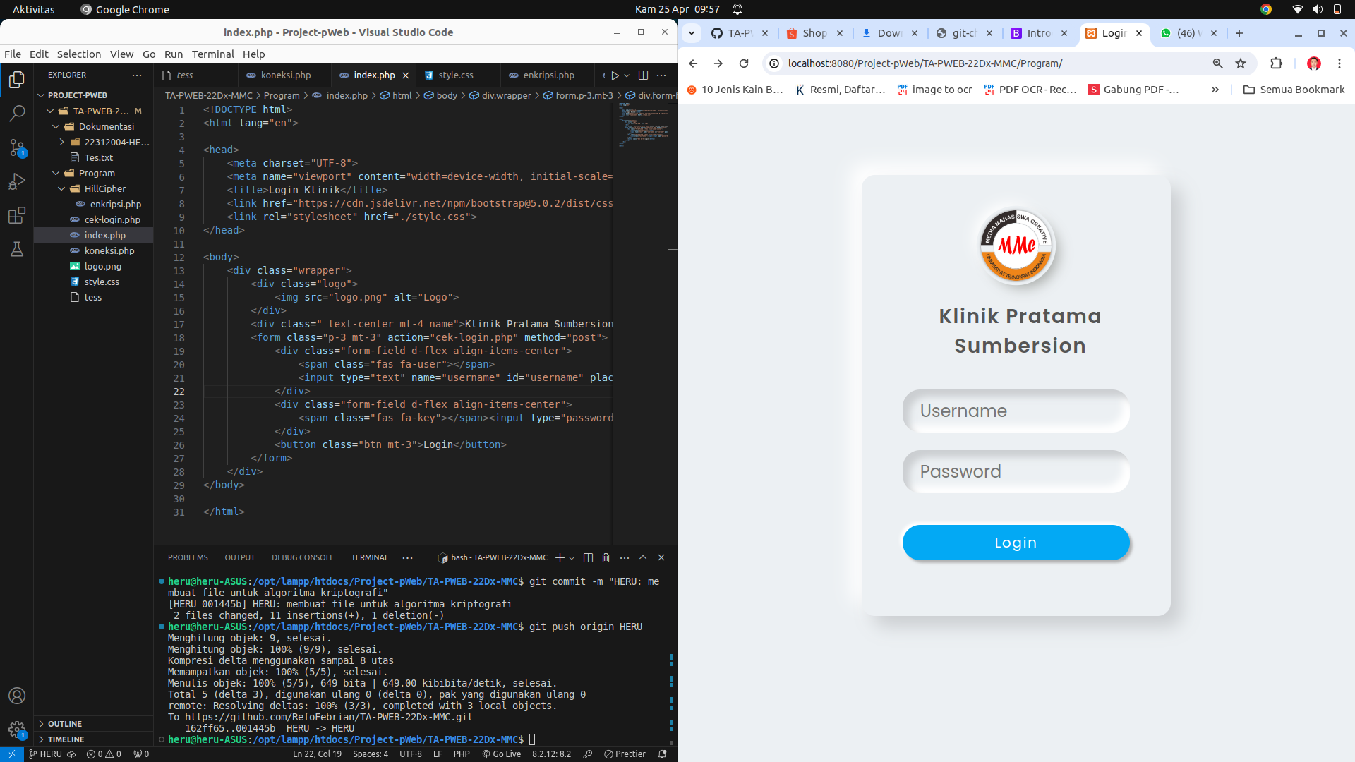
Membuat Form login yang akan di enkripsi inputannya

membuat fungsi merubah text ke kode ascii dan fungsi pembagian kode ascii menjadi matriks 3x1
